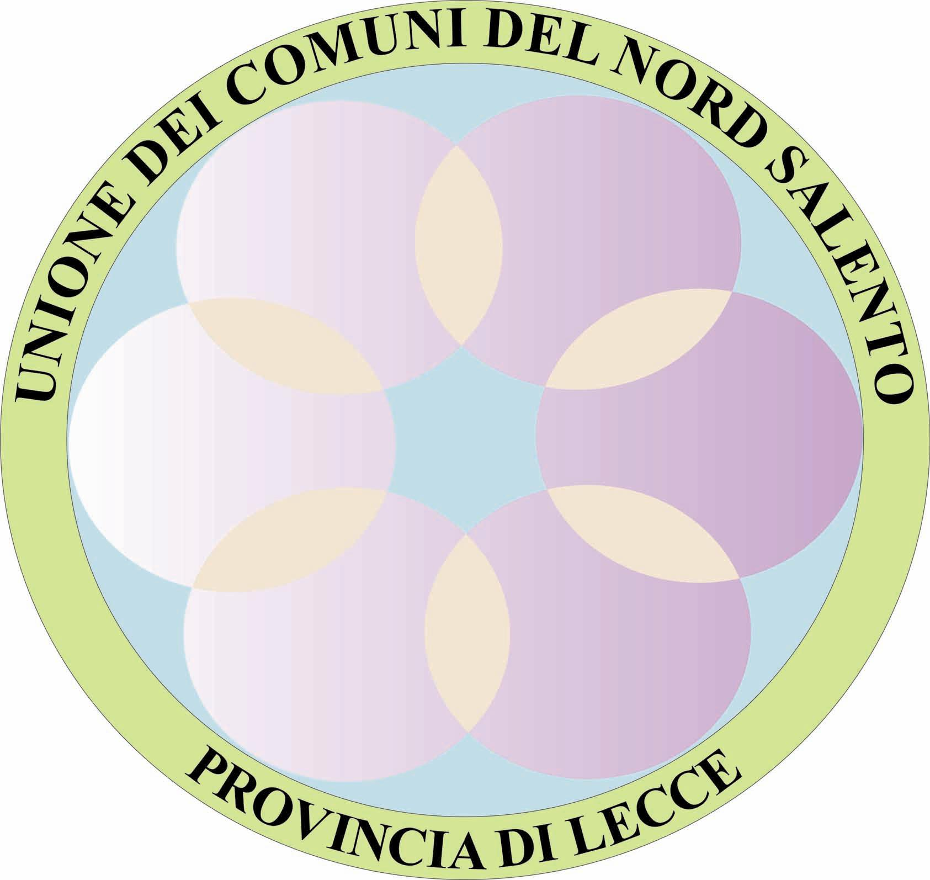 L’ UNIONE DEI COMUNI DEL NORD SALENTO
( Campi Sal.na, Squinzano, Trepuzzi, Surbo, Novoli, Guagnano, Salice )

P A T R O C I N A per l’anno scol. 2017-2018

C O R S I D I L I N G U A

INGLESE - SPAGNOLO
A numero chiuso

RIAPERTURA ISCRIZIONI straordinaria

SCADENZA: 24 FEBBRAIO

I N G L E S E :

- BASE assoluto ( possono accedere tutti : età minima 8 anni )

( Per iniziare da zero ) sede: GUAGNANO martedi ore 15.30-17

- K E Y (Key English test) livello A2 - circa 3 mesi

Sede: SQUINZANO Lunedi ore 15.30 -17

S P A G N O L O TURISTICO :

- ( per viaggiare + grammatica) :

Sede: TREPUZZI Venerdì ore 18.45-20,15

F R E Q U E N Z A G R A T U I T A
(salvo unico contributo spese fisso a corso di 30 eu )

La richiesta di partecipazione ai corsi va fatta:

- tramite SMS o con whatsapp al 328-5977722 indicando tutti i propri dati ( Nome completo, luogo e data di nascita, residenza, corso e paese scelto, cellulare) o telefonicamente, previo invio richiesta con sms . Il docente darà conferma di ricezione ed accettazione. La domanda cartacea- che il docente esibirà- sarà firmata dallo studente ( per i minorenni firmerà un genitore ) il primo giorno di lezione.

- tramite e-mail: g.caragnulo@libero.it indicando tutti i dati di cui sopra. In caso di incertezza, per informazioni e/o chiarimenti, si può inviare un sms (o whatsapp) al n. 328-5977722 scrivendo “chiarimenti corsi lingue” e l’aspirante corsista sarà contattato entro breve.

N.B. L’accettazione delle domande avverra’ tenendo conto, come priorita’, della residenza in uno dei Comuni dell’ Unione . Si accettano, comunque, cittadini non residenti nei Comuni dell’ Unione ove la capienza dei locali lo permetta e fino ad esaurimento posti disponibili.

Ogni corso è articolato in cicli di circa tre mesi ciascuno e richiede la FREQUENZA GRATUITA di una volta la settimana per due ore ridotte consecutive ed una verifica finale .
Terminati i primi tre mesi di studio, si sostiene una prova finale, superata la quale si ha diritto ad un attestato pubblico in carta pergamenata (con indicazione delle ore frequentate e della valutazione ottenuta con l’esame).
Coloro che risulteranno preparati dopo l’esame interno, potranno decidere anche di sostenere l’esame ufficiale esterno KEY ( A 2 ), presso la sede autorizzata “Oxford Institute” di Lecce in estate o in autunno, pagando a tale Istituto solo la tassa d’esame .

La frequenza di ogni ciclo, invece, è assolutamente gratuita (e sarà riservata esclusivamente agli iscritti in regola con il contributo fisso).

Tutti riceveranno, di fatto, una ricevuta di avvenuto versamento del contributo fisso spese UNICO di 30 eu . Tale contributo è da intendersi solo come compartecipazione spese per ogni corso ( dispensa, esame interno, attestato finale per il credito formativo, spese di segreteria, viaggi del docente nelle varie sedi ).

Per l’accesso all’esame interno finale facoltativo è ammesso un numero di assenze non superiori a 5 per trimestre.

IL PRESIDENTE DELL’ UNIONE
Avv. On. Giuseppe Maria Taurino

